[Nota per l’insegnante e per il genitore: Quest’attività prevede un primo momento in cui l’allievo svolge a casa la scheda, da solo. Il genitore può aiutarlo, spiegandogli eventuali termini non chiari presenti nel testo e guidandolo a formulare le risposte alle domande, ma non deve sostituirsi a lui. In un secondo momento l’allievo si collega in videoconferenza con l’insegnante (in piccoli gruppi di max 8 bambini) e racconta le risposte che ha costruito. Se potete stampate la scheda, altrimenti lavorate visualizzandola sul vostro dispositivo. Durante la sessione di videoconferenza, l’insegnante deve proiettare la scheda e leggerla agli allievi, se necessario anche più volte.]
Data | Città | Scuola | Classe | Nome Allievo

Leggi il seguente testo:
La Drina è un fiume della penisola balcanica lungo 346 km. Nasce dalla confluenza dei fiumi Tara e Piva che scaturiscono dal Montenegro e termina nella Sava di cui è un affluente destro. La Cehotina e la Sutjeska sono tra i suoi principali affluenti.
Il Rafting è una discesa fluviale su un particolare gommone inaffondabile e autosvuotante chiamato raft. L'equipaggio governa l'imbarcazione tra le rapide grazie alle pagaie, mentre per la sicurezza sono previsti: muta in neoprene, aiuto al galleggiamento, casco, corda da lancio. È praticabile a tutti i livelli, sia sulle rapide più impetuose sia su percorsi tranquilli. I pericoli fisici sono legati al possibile ribaltamento del gommone con rischio di annegamento, all'impatto violento contro rocce e all'ipotermia: tutti questi fattori sono ampiamente, ma non del tutto, mitigati da misure di sicurezza del giubbotto di salvataggio, dal casco e dalla muta.
- Lo so io cosa ci vuole per svuotarti quella testa… -, dice papà Armando a Sandro, scendendo dall’auto. - Tu la fai sempre facile… - , borbotta Sandro. - Basta, papà… -, interviene Walter. Indossano muta e casco, mettono in acqua le tre canoe e partono dal molo di Bastasi alle 8,25, con destinazione Brod. Hanno con loro un dispositivo GPS che ne registra la posizione ogni 20 minuti. - Senza fretta, ognuno con il suo ritmo. Tanto ormai siete bravi con la canoa. Quando arriviamo, arriviamo… -. - Ok. Via! -.

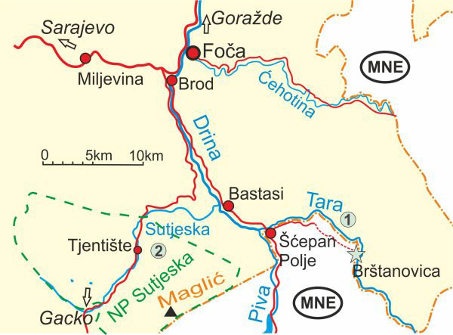
A
B

Ecco i dati raccolti dal GPS:
Tempo (minuti) | Distanza percorsa da Armando (Km) | Distanza percorsa da Sandro (Km) | Distanza percorsa da Walter (km)
20 | 2,3 | 1,3 | 1,0
40 | 3,6 | 2,2 | 2,0
60 | 4,2 | 3,2 | 4,2
80 | 6,5 | 5,2 | 4,6
100 | 6,5 | 5,5 | 5,8
120 | 8,3 | 6,3 | 7,2
140 | 8,5 | 6,5 | 7,4
160 | 8,7 | 6,7 | 9,7
180 | 10,9 | 7,1 | 11,4
200 | 12,4 | 9,6 | 12,7
220 | 13,5 | 10,9 | 13,8
240 | 15,2 | 11,9 | 15,3
260 | 15,5 | 13,8 | 16,2
[di Roberto Trinchero]

Adesso rispondi alle seguenti domande:
1. In quale Paese si trovano Walter e Sandro?
2. Quanto distano approssimativamente Bastasi e Brod? Quali sono le città situate ad una maggior altitudine? Quali quelle situate ad una minor altitudine?
3. Chi dei tre arriva prima al punto A? A che ora? Chi arriva prima al punto B? A che ora?
4. Costruite un grafico su un piano cartesiano che rappresenti la posizione sul fiume di Armando, Sandro e di Walter nel tempo. Quale forma assumono le tre tracce?
5. Se una canoa scivolasse sul fiume alla velocità costante di 4 chilometri l’ora, come apparirebbe il grafico sul piano cartesiano? Disegnatelo.
6. Secondo te, cosa ci insegna il testo che hai letto?
7. Inventa una domanda che l’insegnante potrebbe farti sul testo e formula una risposta che ritieni corretta.

8. Prova ad immedesimarti in Sandro e racconta la storia dal suo punto di vista.

